Федеральное государственное образовательное бюджетное учреждение
высшего образования

«ФИНАНСОВЫЙ УНИВЕРСИТЕТ ПРИ ПРАВИТЕЛЬСТВЕ РОССИЙСКОЙ ФЕДЕРАЦИИ»
(Финансовый университет)

Кафедра «Анализ рисков и экономическая безопасность»

Программа государственной итоговой аттестации

для студентов, обучающихся по направлению подготовки 38.03.01 «Экономика»
профиль «Финансовая разведка»

Рекомендовано Ученым советом Факультета анализа рисков и экономической безопасности имени профессора В.К. Сенчагова
(протокол № 21 от 18.12.2019)
Одобрено кафедрой «Анализ рисков и экономическая безопасность»
(протокол №4 от 29.11.2019)

Москва 2019
Перечень компетенций,
подлежащих оценке в ходе государственной итоговой аттестации

Код и наименование компетенции | Форма государственной итоговой аттестации, в рамках которой проверяется сформированность компетенции
1 | 2
Способность к восприятию межкультурного разнообразия общества, в социально-историческом, этическом и философских контекстах, анализу и мировоззренческой оценке происходящих процессов и закономерностей (УК-1) | Государственный экзамен  Выпускная квалификационная работа
Способность применять нормы государственного языка Российской Федерации в устной и письменной речи в процессе личной и профессиональной коммуникаций (УК-2) | Выпускная квалификационная работа
Способность применять знания иностранного языка на уровне, достаточном для межличностного общения, учебной и профессиональной деятельности (УК-3) | Выпускная квалификационная работа
Способность использовать прикладное программное обеспечение при решении профессиональных задач (УК-4) | Государственный экзамен  Выпускная квалификационная работа
Способность использовать основы правовых знаний в различных сферах деятельности  (УК-5) | Государственный экзамен  Выпускная квалификационная работа
Способность применять методы физической культуры для обеспечения полноценной социальной и профессиональной деятельности  (УК-6) | Государственный экзамен  Выпускная квалификационная работа
Способность создавать и поддерживать безопасные условия жизнедеятельности, владеть основными методами защиты от возможных последствий аварий, катастроф, стихийных бедствий (УК-7) | Государственный экзамен  Выпускная квалификационная работа
Способность и готовность к самоорганизации, продолжению образования, к самообразованию на основе принципов образования в течение всей жизни (УК-8) | Государственный экзамен  Выпускная квалификационная работа
Способность к индивидуальной и командной работе, социальному взаимодействию, соблюдению этических норм в межличностном профессиональном общении (УК-9) | Выпускная квалификационная работа
Способность осуществлять поиск, критически анализировать, обобщать и систематизировать информацию, использовать системный подход для решения поставленных задач (УК-10) | Государственный экзамен  Выпускная квалификационная работа
Способность к постановке целей и задач исследований, выбору оптимальных путей и методов их достижения (УК-11) | Государственный экзамен  Выпускная квалификационная работа
Владение основными научными понятиями и категориальным аппаратом современной экономики и их применение при решении прикладных задач (ПКН-1) | Государственный экзамен  Выпускная квалификационная работа
Способность на основе существующих методик, нормативно-правовой базы рассчитывать финансово-экономические показатели, анализировать и содержательно объяснять природу экономических процессов на микро и макро уровне (ПКН-2) | Государственный экзамен  Выпускная квалификационная работа
Способность осуществлять сбор, обработку и статистический анализ данных, применять математические методы для решения стандартных профессиональных финансово-экономических задач, интерпретировать полученные результаты (ПКН-3) | Государственный экзамен  Выпускная квалификационная работа
Способность оценивать показатели деятельности экономических субъектов (ПКН-4) | Выпускная квалификационная работа
Способность составлять и анализировать финансовую, бухгалтерскую, статистическую отчетность и использовать результаты анализа для принятия управленческих решений (ПКН-5) | Государственный экзамен  Выпускная квалификационная работа
Способность предлагать решения профессиональных задач в меняющихся финансово-экономических условиях (ПКН-6) | Выпускная квалификационная работа
Способность применять знания для просветительской деятельности в области основ экономических знаний (ПКН-7) | Выпускная квалификационная работа
Способность разрабатывать и внедрять процедуры, нормы и правила внутреннего контроля в целях ПОД/ФТ (ПКП-1) | Государственный экзамен  Выпускная квалификационная работа
Способность выявлять, документировать и анализировать риски отмывания доходов, полученных преступным путем, и финансирования терроризма (ПКП-2) | Государственный экзамен  Выпускная квалификационная работа
Способность устанавливать признаки сомни тельных операций и сделок в организации и документально фиксировать сведения о них (ПКП-3) | Государственный экзамен  Выпускная квалификационная работа
Способность подготавливать аналитические записки и отчетные документы об эффективности системы внутреннего контроля в организации и в подразделениях контроля в целях ПОД/ФТ (ПКП-4) | Государственный экзамен  Выпускная квалификационная работа

Федеральное государственное образовательное бюджетное учреждение
высшего образования

«ФИНАНСОВЫЙ УНИВЕРСИТЕТ ПРИ ПРАВИТЕЛЬСТВЕ РОССИЙСКОЙ ФЕДЕРАЦИИ»
(Финансовый университет)

Кафедра «Анализ рисков и экономическая безопасность»

ПРОГРАММА ГОСУДАРСТВЕННОГО ЭКЗАМЕНА

для студентов, обучающихся по направлению подготовки 38.03.01 «Экономика»
профиль «Финансовая разведка»

Москва 2019

Федеральное государственное образовательное бюджетное учреждение
высшего образования

«ФИНАНСОВЫЙ УНИВЕРСИТЕТ ПРИ ПРАВИТЕЛЬСТВЕ РОССИЙСКОЙ ФЕДЕРАЦИИ»
(Финансовый университет)

Кафедра «Анализ рисков и экономическая безопасность»

УТВЕРЖДАЮ
Ректор

М.А. Эскиндаров
«25» декабря 2019 г.

Фешина С.С.
Программа государственного экзамена

для студентов, обучающихся по направлению подготовки 38.03.01 Экономика»
профиль «Финансовая разведка»

Рекомендовано Ученым советом Факультета анализа рисков и экономической безопасности имени профессора В.К. Сенчагова
(протокол №21 от 18.12.2019)
Одобрено кафедрой «Анализ рисков и экономическая безопасность»
(протокол №4 от 29.11.2019)

Москва 2019
УДК 378.244.6(073)
ББК 74.58
Ф-47

Рецензент – д-р экон. наук, профессор, профессор кафедры «Анализ рисков и экономическая безопасность» Финуниверситета Безденежных В.М.

Программа государственного экзамена по направлению подготовки 38.03.01 «Экономика», профиль «Финансовая разведка». Квалификация (степень) - бакалавр/ Под ред. к.э.н., доцента С.С. Фешиной – М.: Финансовый университет, кафедра «Анализ рисков и экономическая безопасность», 2019. - 13 с.

Программа государственного экзамена по направлению 38.03.01 «Экономика», профиль «Финансовая разведка» соответствует требованиям Федерального государственного образовательного стандарта высшего образования по направлению 38.03.01 «Экономика» (уровень бакалавриата), утвержденного приказом Минобрнауки России от 12.11.2015г. № 1327.
Программа содержит перечень вопросов, выносимых на государственный экзамен, соответствующий теоретическому материалу, а также примеры комплексных профессионально-ориентированных заданий, перечень рекомендуемой литературы для подготовки к государственному экзамену, рекомендации обучающимся по подготовке к государственному экзамену, критерии оценки результатов сдачи государственного экзамена.

Учебное издание
Фешина Стэлла Сергеевна
Программа государственного экзамена
Компьютерный набор, верстка С.С. Фешина
Формат 60х90/16. Гарнитура Times New Roman.
Усл. 1,2. п.л. Изд. № ___ - 2019. Тираж ___ экз.
Заказ № ___

Отпечатано в Финансовом Университете

© Финансовый университет, 2019

СОДЕРЖАНИЕ

ВВЕДЕНИЕ…………………………………………………………………………………. 8
1. Перечень вопросов, выносимых на государственный экзамен. Перечень рекомендуемой литературы для подготовки к государственному экзамену 8
2. Примеры комплексных профессионально-ориентированных заданий 14
3. Рекомендации обучающимся по подготовке к государственному экзамену 15
4. Критерии оценки результатов сдачи государственных экзаменов 16

ВВЕДЕНИЕ
В соответствии с Федеральным государственным образовательным стандартом высшего образования (ФГОС ВО 3+) по направлению подготовки 38.03.01 «Экономика» (уровень бакалавриата), государственный экзамен, как форма итоговой государственной аттестации, направлен на установление соответствия уровня профессиональной подготовки выпускников требованиям ФГОС ВО 3+.
Программа государственного экзамена по направлению 38.03.01 «Экономика» профиль «Финансовая разведка» разработана в соответствии:
- с требованиями Федерального государственного образовательного стандарта высшего образования по направлению 38.03.01 «Экономика» (уровень бакалавриата), утвержденного приказом Минобрнауки России от 12.11.2015г. № 1327;
- приказом Минобрнауки России от 29 июня 2015 г. № 636 «Об утверждении порядка проведения государственной итоговой аттестации по образовательным программам высшего образования – программам бакалавриата, программам специалитета и программам магистратуры».
- приказом Финансового университета от 14 октября 2016 г. № 1988/о «Об утверждении порядка проведения государственной итоговой аттестации по программам бакалавриата и магистратуры в Финансовом университете».

Перечень вопросов, выносимых на государственный экзамен. Перечень рекомендуемой литературы для подготовки к государственному экзамену

1.1. Вопросы на основе содержания общепрофессиональных дисциплин направления подготовки
- Основные модели рыночной экономики. Рыночное равновесие и его моделирование.
- Теория потребительского поведения и ее основные течения (кардинализм и ординализм). Равновесие потребителя.
- Совершенная конкуренция: понятие, основные черты и практическое значение. Ценовая и неценовая конкуренция в современных условиях.
- Сущность и основные черты чистой монополии. Максимизация прибыли чистой монополией.
- Монополистическая конкуренция, ее особенности и преимущества. Поведение фирмы в краткосрочном и долгосрочном периодах.
- Олигополия: понятия, виды и модели.
- Трансакционные издержки фирмы и оптимизация ее границ.
- Рынок труда и механизм его действия. Модели рынка труда.
- Рынок капитала и его особенности. Инвестиции и их дисконтирование. Критерии оценки инвестиционного проекта.
- Рынок земли: равновесие, рента. Цена земли как капитализированная рента.
- Общественные блага: понятия, свойства, виды. Роль государства в рыночной экономике.
- Система национальных счетов (СНС): основные показатели и методы их расчета. Номинальные и реальные величины. Индексирование.
- Макроэкономическое равновесие на товарных рынках в модели AD-AS («совокупный спрос — совокупное предложение»).
- Макроэкономическое равновесие на товарных рынках в модели «совокупные доходы — совокупные расходы» («кейнсианский крест»).
- Деньги: традиционное и современное понимание природы, сущности, функций и форм.
- Равновесие на денежном рынке. Спрос на деньги. Денежная масса и агрегаты. Модель предпочтения ликвидности.
- Модель IS-LM. Совместное равновесие на рынках товаров, денег и ценных бумаг.
- Экономический рост и его факторы. Неоклассические модели экономического роста.
- Кейнсианские модели экономического роста. Эффекты мультипликатора и акселератора.
- Циклическое развитие экономики. Экономический цикл: фазы, виды, показатели. Виды экономических кризисов.
- Рынок труда и безработица. Безработица: сущность, формы, естественный уровень безработицы (NAIRU). Социально-экономические последствия безработицы. Безработица в современных макроэкономических моделях рынка труда.
- Теории инфляции. Формы и виды инфляции. Инфляционная спираль. Социально-экономические последствия инфляции. Взаимосвязь инфляции и безработицы.
- Бюджетно-налоговая политика государства: цели, основные направления, инструменты. Фискальные мультипликаторы.
- Экономическая теория налогообложения. Особенности налоговой системы в Российской Федерации.
- Монетарная политика: инструменты, направления, эффективность.
Перечень рекомендуемой литературы для подготовки к государственному экзамену
Нормативно-правовая литература:
- Федеральный закон «Об официальном статистическом учете и системе государственной статистики в Российской Федерации» от 29 ноября 2007 года № 282-ФЗ (ред. от 23.07.2013г.).
- Федеральный закон от 10.07. 2002 г. № 86-ФЗ «О Центральном банке Российской Федерации (Банке России)» (ред. от 30.12.2015г.).
- Федеральный закон от 10.12.2003 г. № 173 ФЗ «О валютном регулировании и валютном контроле» (ред. от 30.12.2015г.).
- Федеральный закон от 23.12.2003 г. № 177 ФЗ «О страховании вкладов физических лиц в банках Российской Федерации».
- Федеральный закон от 30.12.2004 N 218-ФЗ «О кредитных историях» (с изменениями и дополнениями).
- Федеральный закон от 27.06.2011 № 161-ФЗ «О национальной платежной системе».
- Федеральный закон от 02 июля 2010 г. N 151-ФЗ «О микрофинансовой деятельности и микрофинансовых организациях».
- Положение о правилах осуществления перевода денежных средств (утв. Банком России 19.06.2012 N 383-П) (Зарегистрировано в Минюсте России 22.06.2012 N 24667).
- Положение о платежной системе Банка России (утв. Банком России 29.06.2012 N 384-П) (Зарегистрировано в Минюсте России 04.07.2012 N 24797).
Основная литература:
- Денежно-кредитная и финансовая системы: учебник / М.А. Абрамова [и др.]; Финуниверситет ; под ред. М.А. Абрамовой, Е.В. Маркиной. - Москва: Кнорус, 2014, 2016, 2018. - 448 с. - (Бакалавриат). – Текст : непосредственный. – То же. – 2020. – ЭБС BOOK.ru. – URL: https://book.ru/book/934267 (дата обращения: 23.01.2020). — Текст : электронный.
- Деньги, кредит, банки : учебник / О.И. Лаврушин [и др.] ; Финуниверситет ; под ред. О.И. Лаврушина. — 12-е изд., стер. — Москва: Кнорус, 2014, 2015, 2016. — 448 с. — (Бакалавриат). – Текст : непосредственный. – То же. – 2019. – ЭБС BOOK.ru. – URL: https://book.ru/book/931099 (дата обращения: 23.01.2020). — Текст : электронный.
- Микроэкономика: практический подход (Managerial Economics): учебник / Финуниверситет ; под ред. А.Г. Грязновой, А.Ю. Юданова. - Москва : Кнорус, 2014. - 682 с. - Бакалавриат и магистратура. - Текст : непосредственный. - То же. - 2020. - ЭБС BOOK.ru. - URL: https://www.book.ru/book/932096 (дата обращения: 23.01.2020). – Текст : электронный.
- Костюнин, В.И. Эконометрика: учебник и практикум для прикладного бакалавриата, обуч. по экономич. напр. и спец. / В.И. Костюнин; Финуниверситет. - Москва: Юрайт, 2014, 2015. - 285 с. – Текст : непосредственный. - То же. - 2019. - ЭБС Юрайт. - URL: https://www.biblio-online.ru/book/ekonometrika-432126 (дата обращения: 23.01.2020). - Текст : электронный.
- Финансы: учебник / под ред. Е.В. Маркиной. — Москва: Кнорус, 2014, 2015. — 432 с. — Текст : непосредственный. - То же. - 2019. — ЭБС BOOK.ru. - URL: https://www.book.ru/book/933745 (дата обращения: 23.01.2020). - Текст : электронный.
Дополнительная литература:
- Деньги, кредит, банки и денежно-кредитная система: тесты, задания, кейсы: учебное пособие / М.А. Абрамова [и др.]; Финуниверситет ; под общ. ред. М.А. Абрамовой, Л.С. Александровой. - Москва: Кнорус, 2014. - 312 с. – Текст : непосредственный. – То же. – 2019. – ЭБС BOOK.ru. – URL: https://book.ru/book/933744 (дата обращения: 23.01.2020). — Текст : электронный.
- Нуреев, Р.М. Курс микроэкономики: учебник / Р.М. Нуреев; Финуниверситет. - Москва: Норма, ИНФРА-М, 2014, 2015, 2016, 2017. - 624 с. - Текст : непосредственный. - То же. - 2019. – ЭБС ZNANIUM.com. - URL: https://new.znanium.com/catalog/product/975853 (дата обращения: 23.01.2020). – Текст : электронный.
- Нуреев, Р.М. Экономика развития: модели становления рыночной экономики: учебник для студ. экономич. вузов и факультетов / Р.М. Нуреев. - Москва: Норма, 2014, 2015. - 640 с. - Текст : непосредственный. - То же. - 2019. - ЭБС ZNANIUM.com.- URL: https://new.znanium.com/catalog/product/1014352 (дата обращения: 23.01.2020). – Текст : электронный/
- Финансы некоммерческих организаций: учебник и практикум для бакалавриата и магистратуры / И.В. Ишина [и др.] ; под ред. И.В. Ишиной. - Москва: Юрайт, 2016. - 273 с. – Текст : непосредственный. – То же. – 2019. – ЭБС Юрайт. – URL: https://www.biblio-online.ru/bcode/433116 (дата обращения: 23.01.2020). – Текст : электронный.
- Ядгаров, Я.С. История экономических учений: учебник для студ. вузов, обуч. по экономич. и управленческим спец. / Я.С. Ядгаров [и др.]. – Москва: Инфра-М, 2012, 2013, 2014, 2015, 2018. – 480 с. – Текст : непосредственный. – То же. – 2020. – ЭБС ZNANIUM.com. - URL: https://new.znanium.com/catalog/product/1039524 (дата обращения: 23.01.2020). – Текст : электронный.

1.2. Вопросы на основе содержания профиля «Финансовая разведка»
- Субъекты первичного мониторинга: риск-ориентированный подход к идентификации клиентов и основным процедурам внутреннего контроля.
- Основные механизмы осуществления незаконных финансовых операций при совершении хищений и коррупции в бюджетной сфере.
- Схемы легализации преступных доходов с использованием страховых организаций.
- Анализ трат домохозяйств в финансовых расследованиях. Домохозяйство как специальный объект для финансовых расследований.
- Использование коммерческих банков при выводе денежных средств за пределы Российской Федерации.
- Вовлечение финансовых институтов в осуществление незаконных финансовых операций. Профессиональная экономическая преступность и деятельность транзитно-обнальных площадок.
- Финансовые институты небольшого размера как основной субъект осуществления незаконных финансовых операций.
- Политика Банка России в отношении недобросовестных участников финансового сектора.
- Организация финансовых расследований при противодействии преступлениям криминальной экономики.
- «Черный» интернет при реализации товаров и услуг криминальной экономики.
- Основные индикаторы незаконных финансовых операций.
- Рекомендации ФАТФ по применению риск-ориентированного подхода в финансовых расследованиях.
- Специфика финансовых расследований в банковской сфере.
- Классификация субъектов первичного мониторинга с позиций их вовлеченности в совершение незаконных финансовых операций
- Организация финансовых расследований в банковской сфере.
- Организация финансовых расследований в бюджетной сфере.
- Национальный план противодействия коррупции.
- Практика Банка России по отзыву лицензий за нарушения законодательства в сфере ПОД/ФТ.
- Внутренний финансовый контроль и внутрихозяйственный расчет коммерческих организаций (предприятий).
- Базовые схемы отмывания преступных доходов от наркоторговли
- Индикаторы финансирования терроризма и их использование в финансовых расследованиях.
- Взаимодействие Росфинмониторинга и правоохранительных органов при выявлении и расследовании терроризма.
- Идентификация клиентов и выявление незаконных финансовых операций с использованием средств автоматизации.
- Ограничения, запреты и обязанности, установленные законодательными актами Российской Федерации, в целях предупреждения коррупции, на лиц, замещающих государственные должности Российской Федерации.
- Внутренний контроль и система мер по ограничению риска хозяйственной деятельности.

Перечень рекомендуемой литературы для подготовки к государственному экзамену
Основная литература:
      - Авдийский, В.И. Теневая экономика и экономическая безопасность государства: учебное пособие / В.И. Авдийский, В.А. Дадалко, Н.Г. Синявский; Финуниверситет. - Москва: ИНФРА-М, 2017, 2018. - 538 с. - Текст : непосредственный. - То же. – 2019. - ЭБС ZNANIUM.com. - URL: http://znanium.com/catalog/product/1010223 (дата обращения: 23.12.2019). - Текст : электронный.
      - Организация предупреждения правонарушений в сфере экономики: учебник для бакалавров / В.И.Авдийский [и др.]; под общ. ред., Ю.ВТрунцевского. - Москва: Юрайт, 2019. - 272 с. – ЭБС Юрайт. - URL: https://www.biblio-online.ru/bcode/425901 (дата обращения: 23.12.2019). - Текст : электронный.
      - Экономическая безопасность России. Общий курс / под редакцией В.К.Сенчагова. - 5-е изд. - Москва: БИНОМ: Лаборатория Знаний, 2015. - 818 с. – Текст : непосредственный. – То же. – ЭБС ZNANIUM.com. - URL: https://new.znanium.com/catalog/product/538881 (дата обращения: 23.01.2020). - Текст : электронный.
Дополнительная литература:
      - Буянский, С.Г. Корпоративное управление, комплаенс и риск-менеджмент: учебное пособие для магистрантов / С.Г. Буянский, Ю.В. Трунцевский; Финуниверситет. - Москва: Русайнс, 2016. - 344 с. - Текст: непосредственный. - То же. - ЭБС BOOK.ru. — URL: https://book.ru/book/920691 (дата обращения: 23.12.2019). — Текст : электронный.
      - Кабашов, С.Ю. Урегулирование конфликта интересов и противодействие коррупции на гражданской и муниципальной службе: теория и практика: учебное пособие/ С.Ю.Кабашов. - Москва:НИЦ ИНФРА-М, 2015. - 192 с. – ЭБС ZNANIUM.com. - URL:http://znanium.com/catalog/product/490058 (дата обращения: 23.12.2019). . - Текст : электронный.
      - Кудашкин, А.В. Антикоррупционная экспертиза: теория и практика: научно-практическое пособие / А.В. Кудашкин. — Москва: Норма: Инфра-М, 2012. — 368 с. — ЭБС ZNANIUM.com. - URL: http://znanium.com/catalog/product/255471 (дата обращения: 23.12.2019). - Текст : электронный.
      - Внутренний аудит: учебник / О.С. Дьяконова [и др.]; под ред. Т.М. Рогуленко. — Москва: КноРус, 2020. — 181 с. — (Бакалавриат). —ЭБС BOOK.ru. - URL: https://book.ru/book/933518 (дата обращения: 23.12.2019). — Текст : электронный.
Перечень электронных информационных ресурсов:
- Электронная библиотека Финансового университета (ЭБ) http://elib.fa.ru/ (http://library.fa.ru/files/elibfa.pdf)
- Электронно-библиотечная система BOOK.RU http://www.book.ru
- Электронно-библиотечная система Znanium http://www.znanium.com
- Электронно-библиотечная система издательства «ЮРАЙТ» https://www.biblio-online.ru/
- Электронно-библиотечная система «Университетская библиотека ОНЛАЙН» http://biblioclub.ru/
- Электронно-библиотечная система издательства «Лань» https://e.lanbook.com/
- Деловая онлайн-библиотека Alpina Digital http://lib.alpinadigital.ru/
- Национальная электронная библиотека http://нэб.рф/
- Электронная библиотека диссертаций Российской государственной библиотеки https://dvs.rsl.ru/

2. Примеры практико-ориентированных заданий
Кейс 1. «Интернэшнл Лимитед» (далее «Компания») является крупной международной компанией, которая занимается проектированием, строительством и управлением проектами. Компания владеет диверсифицированным портфелем проектов, который включает в себя различные проекты для множества индустрий, включая энергетику, транспорт, связь, горнодобывающую промышленность, нефть и газ, а также для государственных органов различных стран. В настоящее время Компания реализует свои проекты в России. Акционерам Компании стало известно о ряде возможных нарушений, допущенных бывшим генеральным директором представительства Компании Петровой И.А. С целью проверки данной информации акционеры Компании хотят провести внутреннее расследование с привлечением независимых консультантов. Задание: разработать программу проведения внутреннего расследования – сформулируйте перечень мероприятий, необходимых для проверки выявленных вами признаков потенциально мошеннических действий.

Кейс 2. Автотехцентр «Магистраль» производит все виды ремонтных и профилактических работ по автомобилям японского, корейского и немецкого производства. Для обеспечения качественного оказания услуг руководство автотехцентра постоянно поддерживает достаточное количество запасных частей и принадлежностей на внутреннем складе на территории автотехцентра. Стоимость этих запчастей достаточно высока, поэтому хищения со склада могут привести к значительным убыткам для компании. Директором организации был обнаружен товар, хранящийся в несанкционированном месте склада и явно предназначенный к выносу. Количество сотрудников автотехцентра, имеющих доступ на территорию склада – 15 человек. Территория автотехцентра оборудована системой видеонаблюдения, но качество получаемого изображения и маленький срок хранения видеоархива не позволяет использовать данные системы видеонаблюдения для проведения расследования. Объект оборудован системой контроля и управления доступом по отпечаткам пальцев. Задача: описать основные этапы проведения расследования описанного случая подготовки хищения.

Кейс 3. Между ОАО «Банк» и ООО «Атлант» был заключен договор об открытии кредитной линии, в соответствии с которым ООО «Атлант» выдан кредит на сумму 50 000 000 рублей. С целью открытия кредитной линии генеральным директором ООО «Атлант» Ивановым И.И. были предоставлены в кредитное учреждение заведомо ложные сведения о хозяйственном положении и финансовом состоянии предприятия, в том числе сведения об обеспечении обязательств заемщика по кредитному договору имуществом, фактически отсутствующим у ООО «Атлант». Впоследствии указанная сумма средств ООО «А» возвращена в ОАО «Банк» не была.
На основе исходных данных укажите алгоритм финансового расследования в части установления расходования кредитных средств и изучения денежных потоков ООО «Атлант» до и после выдачи кредита, качества обеспечения.
Какие нормы должны содержать документы кредитной организации в целях снижения рисков по выдаче невозвратных кредитов?

3. Рекомендации обучающимся по подготовке к государственному экзамену
Подготовку к сдаче государственного экзамена необходимо начать с ознакомления с перечнем вопросов, выносимых на государственный экзамен. Пользуйтесь при подготовке ответов рекомендованной обязательной и дополнительной литературой, а также лекционными конспектами, которые вы составляли.
Во время подготовки к экзамену рекомендуется помимо лекционного материала, учебников, рекомендованной литературы просмотреть также выполненные в процессе обучения задания для индивидуальной и самостоятельной работы, задачи, лабораторные и курсовые работы.
В процессе подготовки ответа на вопросы необходимо учитывать изменения, которые произошли в законодательстве, увязывать теоретические проблемы с практикой сегодняшнего дня.
Обязательным является посещение консультаций и обзорных лекций, которые проводятся перед государственным экзаменом.

4. Критерии оценки результатов сдачи государственных экзаменов
Максимальное количество баллов (5 баллов) за ответ на теоретический вопрос экзаменационного билета ставится, если студент глубоко и полно раскрывает теоретические и практические аспекты вопроса, проявляет творческий подход к его изложению, и демонстрирует дискуссионность данной проблематики, а также глубоко и полно раскрывает дополнительные вопросы.
Количество баллов за ответ на теоретический вопрос экзаменационного билета снижается, если студент недостаточно полно освещает узловые моменты вопроса, затрудняется более глубоко обосновать те или иные положения, а также затрудняется ответить на дополнительные вопросы по данной проблематике.
Минимальное количество баллов (3 балла) за ответ на теоретический вопрос экзаменационного билета ставится, если студент не раскрывает основных моментов вопроса, логика изложения нарушена, ответы не всегда конкретны.
Оценка «неудовлетворительно» (2 балла) выставляется в случае, если материал излагается непоследовательно, не аргументировано, бессистемно, ответы на вопросы выявили несоответствие уровня знаний выпускника требованиям ФГОС ВО/ОС ВО ФУ в части формируемых компетенций, а также дополнительным компетенциям, установленным вузом.
Критерии оценки умений выпускников в ходе решения практико-ориентированных заданий:
Максимальное количество баллов (5 баллов) ставится, если выпускник полностью справился с выполнением практико-ориентированного задания, обосновал полученные результаты.
Количество баллов снижается, если практико-ориентированное задание выполнено, но допускаются неточности в обосновании результатов.
Минимальное количество баллов (3 балла) ставится, если практико-ориентированное задание, в основном, выполнено, намечен правильный ход решения, но допущены ошибки в процессе подсчетов, расчетов, в формировании выводов.
Оценка «неудовлетворительно» (2 балла) выставляется в случае, если отсутствует ответ на практико-ориентированное задание, либо нет решения, что означает несоответствие уровня подготовки выпускника требованиям к результатам освоения образовательной программы, включая дополнительные профессиональные компетенции, формируемые вузом.
Перед процедурой обсуждения ответов экзаменующихся каждый член государственной экзаменационной комиссии выставляет свою персональную оценку для каждого студента, используя сумму баллов, полученную после заполнения листа оценки студента.
Далее государственная экзаменационная комиссия рассматривает каждого выпускника отдельно: итоговая оценка представляет среднее арифметическое от суммы оценок, выставленных каждым членом комиссии.

Федеральное государственное образовательное бюджетное учреждение
высшего образования
«ФИНАНСОВЫЙ УНИВЕРСИТЕТ ПРИ ПРАВИТЕЛЬСТВЕ
РОССИЙСКОЙ ФЕДЕРАЦИИ»
(Финансовый университет)
Кафедра «Анализ рисков и экономическая безопасность»

МЕТОДИЧЕСКИЕ РЕКОМЕНДАЦИИ
по подготовке и защите выпускных квалификационных работ студентами

Для студентов, обучающихся по направлению подготовки
38.03.01«Экономика»

Профиль «Финансовая разведка»

Одобрено кафедрой «Анализ рисков и экономическая безопасность»
(протокол№ 04 от 29.11.2019)

Москва 2019

Л-33
Лебедев И. А. Методические рекомендации по подготовке и защите выпускных квалификационных работ. Для студентов, обучающихся по направлению подготовки 38.03.01 «Экономика», профиль «Финансовая разведка» М.: Финансовый университет при Правительстве РФ, 2019. - 37с.

Рецензент: Фешина С.С., к.э.н., доцент., заместитель заведующего кафедрой «Анализ рисков и экономическая безопасность», Федерального государственного образовательного бюджетного учреждения высшего образования «Финансовый университет при правительстве Российской Федерации»

В методических рекомендациях определены требования к выполнению выпускных квалификационных работ, описываются структура, методика написания и правила оформления, а также порядок их защиты, критерии оценки ВКР.

Учебно-методическое издание
Лебедев И. А.
Методические рекомендации по подготовке и защите выпускных квалификационных работ
Для студентов, обучающихся по направлению подготовки 38.03.01«Экономика»
Профиль «Финансовая разведка»

Компьютерный набор, верстка: Волконский В.А.
Формат 60х90/16. Гарнитура TimesNewRoman.
Усл.п.л. 1,15 Изд. №–2019.Тираж ___ экз.
Заказ___________
Отпечатано в Финансовом университете

©И.А. Лебедев, 2019
©Финансовый университет,2019
СОДЕРЖАНИЕ
1. Общие положения 21
1.1. Наименование образовательной программы 21
1.2. Планируемые результаты освоения ОП бакалавриата в соответствии с ФГОС ВО 38.03.01 «Экономика» (уровень бакалавриата) ОП бакалавриата Финуниверситета по программе «Анализ рисков и экономическая безопасность»: 21
2. Определение темы ВКР 26
2.1 Примерный перечень тем ВКР 27
2.2 Сроки выбора и утверждения темы ВКР 30
2.3 Сроки изменения или уточнения темы ВКР 30
3. Руководство и контроль подготовки вкр 31
4. Структура и содержание ВКР 33
5. Порядок подготовки ВКР 40
6. Требования к оформлению ВКР 42
7. Правила подготовки к защите ВКР 42
8. Критерии оценки ВКР 44

1. Общие положения

1.1. Наименование образовательной программы
Образовательная программа высшего образования (ОП ВО), программа бакалавриата, направление подготовки 38.03.01 «Экономика», профиль «Финансовая разведка».

1.2. Планируемые результаты освоения ОП бакалавриата в соответствии с ФГОС ВО 38.03.01 «Экономика» (уровень бакалавриата) ОП бакалавриата Финуниверситета по программе «Финансовая развведка»:
- Способность к восприятию межкультурного разнообразия общества, в социально-историческом, этическом и философских контекстах, анализу и мировоззренческой оценке происходящих процессов и закономерностей (УК-1);
- Способность применять нормы государственного языка Российской Федерации в устной и письменной речи в процессе личной и профессиональной коммуникаций (УК-2);
- Способность применять знания иностранного языка на уровне, достаточном для межличностного общения, учебной и профессиональной деятельности (УК-3);
- Способность использовать прикладное программное обеспечение при решении профессиональных задач (УК-4);
- Способность использовать основы правовых знаний в различных сферах деятельности (УК-5);
- Способность применять методы физической культуры для обеспечения полноценной социальной и профессиональной деятельности (УК-6)
- Способность создавать и поддерживать безопасные условия жизнедеятельности, владеть основными методами защиты от возможных последствий аварий, катастроф, стихийных бедствий (УК-7);
- Способность и готовность к самоорганизации, продолжению образования, к самообразованию на основе принципов образования в течение всей жизни (УК-8);
- Способность к индивидуальной и командной работе, социальному взаимодействию, соблюдению этических норм в межличностном профессиональном общении (УК-9);
- Способность осуществлять поиск, критически анализировать, обобщать и систематизировать информацию, использовать системный подход для решения поставленных задач (УК-10);
- Способность к постановке целей и задач исследований, выбору оптимальных путей и методов их достижения (УК-11);
- Владение основными научными понятиями и категориальным аппаратом современной экономики и их применение при решении прикладных задач (ПКН-1);
- Способность на основе существующих методик, нормативно-правовой базы рассчитывать финансово-экономические показатели, анализировать и содержательно объяснять природу экономических процессов на микро и макроуровне (ПКН-2);
- Способность осуществлять сбор, обработку и статистический анализ данных, применять математические методы для решения стандартных профессиональных финансово-экономических задач, интерпретировать полученные результаты (ПКН-3);
- Способность оценивать показатели деятельности экономических субъектов (ПКН-4);
- Способность составлять и анализировать финансовую, бухгалтерскую, статистическую отчетность и использовать результаты анализа для принятия управленческих решений (ПКН-5);
- Способность предлагать решения профессиональных задач в меняющихся финансово-экономических условиях (ПКН-6);
- Способность применять знания для просветительской деятельности в области основ экономических знаний (ПКН-7);
- Способность разрабатывать и внедрять процедуры, нормы и правила внутреннего контроля в целях ПОД/ФТ (ПКП-1);
- Способность выявлять, документировать и анализировать риски отмывания доходов, полученных преступным путем, и финансирования терроризма (ПКП-2);
- Способность устанавливать признаки сомни тельных операций и сделок в организации и документально фиксировать сведения о них (ПКП-3);
- Способность подготавливать аналитические записки и отчетные документы об эффективности системы внутреннего контроля в организации и в подразделениях контроля в целях ПОД/ФТ (ПКП-4).
Перечень знаний, умений, владений, которые выпускник по направлению подготовки 38.03.01 «Экономика» должен продемонстрировать для подтверждения освоенных компетенций.
Знать:
- Методики разработки Правил внутреннего контроля для организаций субъектов ПОД/ФТ/ФРОМУ;
- Положения нормативных правовых актов о критериях отнесения финансовых операций к подозрительным в сфере ПОД/ФТ/ФРОМУ;
- Основные методы оценки рисков ОД/ФТ;
- Методики идентификации и оценки риска ОД/ФТ в отношении риска клиента;
- Теоретические основы анализа рисков, а также соответствующие практики, положения стандартов, рекомендации и требования регулирующих организаций;
- Методики прогнозирования рисков отмывания доходов, полученных преступным путем, и финансирования терроризма;
- Основные признаки сомнительных операций и сделок, требования законодательных и нормативно-правовых документов в сфере обеспечения безопасности и противодействия терроризму и экстремизму;
- Признаки, количественные и качественные характеристики необычных операций (сделок), а также методы и средства их выявления;
- Сущность и содержание финансово-экономической информации и методики проведения ее мониторинга;
- Требования и методики подготовки аналитических записок и отчетных документов о функционировании системы внутреннего контроля в организациях и в подразделениях по вопросам ПОД/ФТ;
- Требования действующего законодательства по вопросам противодействия фактам нарушений в сфере ПОД/ФТ и правила проведения внутреннего контроля в организации;
- Правила проведения контрольных проверок в системе внутреннего контроля и методики организации деятельности по устранению выявленных нарушений;
- Методы, стандарты и средства по управлению рисками, определению количественных и качественных характеристик рисков;
- Основные положения законодательства, в том числе ПОД/ФТ о признаках и проявлениях рисков теневой экономики;
- Требования основных документов, предъявляемых к составлению отчетов о проверках с указанием выявленных нарушений законодательства о противодействии легализации (отмыванию) доходов, полученных преступным путем, и финансированию терроризма, правил внутреннего контроля и иных организационно-распорядительных документов.
Уметь:
- самостоятельно выделять существенные процедуры для формирования графика разработки правил внутреннего контроля в соответствии с нормами права;
- проводить экономико-правовую экспертизу документов, используемых субъектами финансовой деятельности; анализировать факты и возникающие риски и угрозы в связи с реализацией программ ПОД/ФТ/ФРОМУ;
- квалифицированно и уместно использовать требования нормативных правовых актов в профессиональной деятельности по управлению рисками ПОД/ФТ/ФРОМУ;
- оптимизировать выбор методик идентификации и оценки риска ОД/ФТ в отношении риска клиента;
- подбирать необходимую информацию по анализу среды, применять процедуры и разрабатывать модели анализа рисков отмывания доходов, полученных преступным путем, и финансирования терроризма;
- разрабатывать модели прогнозирования рисков отмывания доходов, полученных преступным путем, и финансирования терроризма;
- осуществлять мониторинг финансово-хозяйственной деятельности для выявления необычной / подозрительной деятельности в целях ОД/ФТ и сделок;
- использовать возможности системы противодействия финансирования экстремизма и терроризма в целях минимизации рисков необычных операций (сделок), и их негативных последствий;
- разрабатывать и оформлять отчетные документы о выявлении в организации операций (сделок) подлежащих контролю в целях ПОД/ФТ;
- использовать возможности системы противодействия финансированию экстремизма и терроризма в интересах обеспечения эффективности системы внутреннего контроля в целях ПОД/ФТ;
- выявлять, анализировать и оформлять в установленном порядке информацию о количестве сообщений, подлежащих обязательному контролю, и о подозрительных операциях (сделках);
- разрабатывать и реализовывать меры по предотвращению/ минимизации фактов финансирования экстремизма и терроризма;
- использовать возможности системы внутреннего контроля в целях выявления рисков ПОД/ФТ, предотвращения фактов финансирования экстремизма и терроризма;
- использовать возможности системы внутреннего контроля в целях выявления рисков теневой экономики;
- разрабатывать и документально оформлять оценки системы внутреннего контроля, формулировать конструктивные предложения по его совершенствованию
Владеть:
- методологией выявления правонарушений и преступлений в сфере ПОД/ФТ по результатам проведенного финансового расследования;
- навыками проведения анализа информации и выявления операции (сделки), подлежащие контролю в целях ПОД/ФТ в соответствии с требованиями законодательства Российской Федерации в сфере ПОД/ФТ;
- методологией идентификации и устранения уязвимостей системы экономической безопасности хозяйствующего субъекта в области ПОД/ФТ;
- основами методики финансово-экономической экспертизы;
- основными методами организации внутренних расследований в организациях;
- способами выявления операций с денежными средствами или иным имуществом, подлежащих контролю, и проведение внутренних расследований;
- основными методами организации внутренних расследований в организациях;
- навыками использования инновационных технологий, прогнозирования развития финансово-экономических процессов и навыков использования финансово - экономической информации в профессиональной деятельности;
- способами выявления операций с денежными средствами или иным имуществом, подлежащих контролю, и проведение внутренних расследований.

2. Определение темы ВКР
Тематика выпускных квалификационных работ (ВКР) определяется кафедрой «Анализ рисков и экономическая безопасность». Обучающийся может выбрать любую из предложенных тем, с учетом возможности получения фактического материала для ее написания, актуальности и прикладного значения проблемы, сферы своих исследовательских интересов и особенностей профессиональной деятельности.
Обучающийся имеет право предложить собственную тему ВКР, соответствующую требованиям направления и профиля подготовки, представив заявление на имя заведующего кафедрой с обоснованием целесообразности ее разработки. Заведующий кафедрой имеет право принять предложенную тему, аргументировано отклонить инициативную тему ВКР или, при согласии студента, ее переформулировать.

2.1 Примерный перечень тем ВКР
1.Деятельность подразделений финансовой разведки и их роль в регулировании движения международного капитала
2.Подразделения финансовой разведки стран евросоюза в противодействии легализации незаконных доходов
3.Развитие системы финансового мониторинга в рф
4.Эффективность региональных групп, созданных по типу фатф (ргтф), на примере евразийской группы противодействия легализации преступных доходов и финансированию терроризма (еаг)
5.Эффективность фатф в противодействии финансированию терроризма: проблемы регулирования и контроля
6.Фатф в противодействии финансированию терроризма (специфика подхода)
7.Метаанализ оценок эффективности систем под/фт европейских стран: идентификация уязвимости на наднациональном уровне
8.Международно-правовые основы комплаенс-контроля по противодействию финансированию терроризма в рамках имплементации глобальной контртеррористической стратегии оон
9.Противодействие легализации доходов, полученных преступным путем, и финансированию терроризма: проблема соотношения требований международных стандартов и реалий российской действительности
10.Финансовые расследования в сфере движения бюджетных средств
11.Финансовые расследования при противодействии наркоторговле и иным формам организованной преступной деятельности
12.Финансовые расследования при борьбе с коррупцией
13.Рекомендации ФАТФ, их применение в России
14.Социально-экономическое и политическое значение финансового мониторинга
15.Формирование национальной системы под/фт
16.Национальная система под/фт российской федерации: общая характеристика, основные агенты, межсегментные взаимосвязи, нормативные правовые акты о под/фт
17.Государственное регулирование в банковской сфере, на страховом рынке и рынке ценных бумаг, на рынке драгоценных металлов и драгоценных камней и в сфере федеральной почтовой связи. Государственное регулирование других организаций, не имеющих надзорных органов
18.Финансовая разведка России в международной системе противодействия легализации доходов, полученных преступным путем, и финансированию терроризма
19.Деофшоризация экономики России в системе противодействия легализации доходов, полученных преступным путем, и финансированию терроризма
20.Аудит системы внутреннего контроля в целях противодействия легализации доходов, полученных преступным путем, и финансированию терроризма
21.Перспективы применения механизмов замораживания, ареста и конфискации преступных активов, механизмов управления конфискованными активами
22.Новые технологии платежей и расчетов как способ отмывания денег
23.Методологические основы анализа данных бухгалтерского и управленческого учета как метод финансовых расследований в организации
24.Противодействие легализации (отмыванию) доходов, полученных преступным путем, и финансированию терроризма на уровне субъекта первичного мониторинга
25.Финансовое расследование и оценка нанесенного ущерба хозяйствующему субъекту
26.Современные формы и методы организации превентивных мер по своевременному выявлению и предотвращению корпоративного мошенничества и коррупционных проявлений
27.Правовые основы финансовых расследований фактов организации незаконных финансовых операций в деятельности хозяйствующего субъекта
28.Анализ и совершенствование нормативно-правовой практики противодействия корпоративному мошенничеству в России и ведущих развитых странах
29.Практика противодействия корпоративному мошенничеству в России и ведущих развитых странах
30.Организация финансовых расследований в деятельности подразделений экономической безопасности с учетом риск-ориентированного подхода
31. Современные приемы и методы исследования рисков контрагентов как составная часть финансовых расследований в организации
32.Применение экономическо-правовой экспертизы при проведении расследований хищений и коррупции в деятельности хозяйствующих субъектов
33.Рекомендации по совершенствованию внутренних регламентов работы при организации финансовых расследований
34.Совершенствование порядка расследований финансовых правонарушений
35.Управление регуляторными рисками: инструменты и организационная структура
36. Особенности средств решения задачи «Изучение последствий» при расследовании злоупотребления полномочиями в коммерческих или иных организациях
37.Методолгические основы финансово-экономической экспертизы при выявлении и предупреждении криминального банкротства хозяйствующего субъекта
38.Совершенствование методов выявления, оценки и определения приемлемого уровня комплаенс риска в целях ПОД/ФТ в организации.

2.2 Сроки выбора и утверждения темы ВКР
Таблица 1. Сроки выбора и утверждения темы ВКР
№№ п/п | Содержание работы | Сроки исполнения
 | Тематика ВКР для студентов выпускного курса  (Страница кафедры «Анализ рисков и экономическая безопасность») | До 15 сентября  текущего учебного года
- 1 | Выбор темы ВКР студентом, написание заявления – (Приложение 1) | До 15 октября  текущего учебного года
 | Утверждение тем ВКР.  Заседание кафедры «Анализ рисков и экономическая безопасность». Решение кафедры оформляется протоколом. | Октябрь  текущего учебного года
 | Подготовка Приказа Финуниверситета о закреплении тем ВКР за студентами и назначении руководителей ВКР | Октябрь  текущего учебного года
 | Приказ Ректора о закреплении тем ВКР за студентами и назначении руководителей ВКР | Не позднее 30 октября текущего учебного года
 | Изменение тем ВКР с оформлением заявления  (в случае необходимости, заявление – Приложение 1) | Не позднее 31 марта текущего учебного года (за 2 месяца до защиты)
 | Уточнение тем ВКР с оформлением заявления  (в случае необходимости, заявление – Приложение 1) | Не позднее 30 апреля текущего учебного года (за 1 месяц до защиты)

2.3 Сроки изменения или уточнения темы ВКР
- изменения темы ВКР возможно не позднее, чем за два месяца до предполагаемой защиты;
- уточнение темы ВКР возможно не позднее, чем за один месяц до предполагаемой защиты.
Изменение и уточнение темы ВКР проводится на основании личного заявления студента, согласованного с руководителем, на имя заведующего кафедрой «Анализ рисков и экономическая безопасность», согласованного с руководителем (Приложение 1).

3. Руководство и контроль подготовки вкр
3.1 Обязанности руководителя ВКР:
1) консультирование обучающегося при выборе им окончательной темы ВКР;
2) разработка задания на подготовку ВКР (Приложение 2);
3) оказание помощи в подготовке плана ВКР;
4) консультирование обучающегося по подбору литературы и фактического материала;
5) содействие в выборе методики исследования;
6) проведение систематических консультаций с обучающимся по проблематике работы, предоставление квалифицированных рекомендаций по содержанию ВКР;
7) осуществление постоянного контроля за ходом выполнения ВКР;
8) осуществление контроля за качеством подготовки ВКР и принятие решения о размещении завершенной ВКР обучающимся на ИОП;
9) информирование служебной запиской заведующего кафедрой «Анализ рисков и экономическая безопасность» в случае несоблюдения обучающимся графика подготовки ВКР для применения мер воздействия, предусмотренных Правилами внутреннего трудового распорядка обучающихся, утвержденными приказом Финансового университета от 15.17.2013 № 1335/о;
10) информирование служебной запиской заведующего кафедрой «Анализ рисков и экономическая безопасность» о неготовности ВКР, в том числе и к размещению на ИОП;
11) консультирование обучающегося при подготовке презентации и доклада для защиты ВКР
12) представление письменного отзыва о работе обучающегося в период подготовки ВКР по форме согласно приложению 3. В случае выполнения одной ВКР несколькими обучающимися руководитель ВКР составляет письменный отзыв об их совместной работе в период подготовки ВКР;
13) размещение отзыва на ИОП;
14) присутствие на защите ВКР при условии его незанятости в аудиторной работе со студентами.
15) При необходимости заведующий кафедрой «Анализ рисков и экономическая безопасность» может привлекать для консультирования обучающегося консультантов из числа ППС другого департамента/кафедры Финансового университета по согласованию с руководителем соответствующего департамента/заведующим соответствующей кафедры.
3.2 Обязанности консультанта:
1) оказывать консультационную помощь обучающемуся в выборе методики исследования, в подборе литературы и фактического материала в части содержания консультируемого вопроса;
2) давать квалифицированные рекомендации в части содержания консультируемого вопроса;
3) контролировать ход выполнения бакалаврской работы в части содержания консультируемого вопроса.
3.3 Обязанности обучающегося:
1) разработать и согласовать с руководителем план подготовки ВКР;
2) систематически работать над ВКР в соответствии с установленными сроками и требованиями, использовать методические рекомендации кафедры «Анализ рисков и экономическая безопасность»;
3) регулярно общаться с руководителем ВКР (и консультантом при наличии) и информировать его о проделанной работе;
4) представить ВКР в установленные сроки.
3.4 Кафедра «Анализ рисков и экономическая безопасность»:
1) разрабатывает методические рекомендации по подготовке и защите ВКР;
2) устанавливает сроки подготовки ВКР по главам (график работы над ВКР);
3) осуществляет контроль регулярности и качества взаимодействия обучающихся и руководителей ВКР, а также хода подготовки ВКР; в случае выявления нарушений установленных требований и норм принимает меры к их устранению и информирует о нарушениях руководство Факультета анализа рисков и экономической безопасности имени профессора В.К.Сенчагова.
4) контролирует своевременное размещение ВКР на ИОП обучающимся;
5) информирует декана Факультета анализа рисков и экономической безопасности имени проф. В.К. Сенчагова об отсутствии ВКР обучающегося на ИОП и о непредставлении ВКР к защите.
3.5 Требования к отзыву руководителя ВКР (Приложение 3).

4. Структура и содержание ВКР
4.1 ВКР должна включать следующие разделы:
- титульный лист (Приложение 4);
- содержание (Приложение 5);
- введение;
- основная часть, структурированная на главы и параграфы;
- заключение;
- список использованных источников;
- приложения (при наличии).
4.2 Требования к содержанию и объему каждого раздела ВКР
Указанные выше основные разделы ВКР должны иметь определенное внутреннее содержание (таблица 2).
Таблица 2. Требования к объему и содержанию ВКР
№  п/п | Наименование раздела ВКР | Кол-во страниц
 | Титульный лист (Приложение 4) | 1
- | Содержание (Приложение 5) | 1
 | Введение | 2-3
1  1.1  1.2  1.3 | Глава 1 - теоретическая часть (30-35% от всего объема ВКР)  Эволюция научных взглядов на рассматриваемую проблему  Общая характеристика рассматриваемой проблемы  Анализ современного состояния исследуемой проблемы | 20-28
2  2.1  2.2  2.3 | Глава 2 – аналитическая часть (20-40% от всего объема ВКР)  Анализ конкретного материала по избранной теме (на примере конкретной организации), желательно за период не менее 2 лет  Сравнительный анализ с действующей практикой  Описание выявленных закономерностей, проблем и тенденций развития объекта и предмета исследования; рассмотрение возможных причин, мешающих эффективному функционированию рассматриваемого объекта  Анализ производственной системы (производственно-хозяйственной деятельности) и системы управления конкретного объекта исследования применительно к исследуемой проблеме | 15-22
3  3.1  3.2 | Глава 3 - практическая часть (15-25% от всего объема ВКР)  Выводы по результатам анализа и предложение собственных решений по совершенствованию предмета исследования в соответствии с выбранной темой ВКР  Оценка эффективности предлагаемых решений | 15-20
 | Заключение | 3-4 (до 5)
 | Список использованных источников (не менее 40) | 2
 | Приложения (при необходимости)
Итого |  | 70-80
Введение
Обосновывается: 1) актуальность выбранной темы, ее теоретическое и практическое значение, степень ее проработанности; 2) цель и задачи, которые намечается реализовать в ВКР; 3) выбор объекта и предмета исследования; 4) структура ВКР (из каких разделов состоит, их названия); 5) база исследования (учебно-методическая литература, статистические данные, справочные материалы, нормативные документы, электронные ресурсы и т. п.); методы исследования.
Первичным является объект исследования (более широкое понятие) вторичным – предмет исследования, в котором выделяется определенная проблемная ситуация. Объект исследования – это, обычно, хозяйствующий субъект. Вторичным является предмет исследования, в котором выделяется определенная проблемная ситуация. Предметом исследования принято считать ту из сторон объекта исследования, которая непосредственно подлежит изучению.
При формулировке предмета исследования следует учитывать, что он чаще всего близок к теме исследования. Один и тот же объект может служить предметом разных исследований. Объект и предмет исследования соотносятся между собой как общее и частное.
Цель исследования – это то, что в самом общем виде должно быть достигнуто в итоге исследования выпускной квалификационной работы. Определение цели исследования является ее центральной проблемой. Цель исследования в ВКР ставится для того, чтобы сразу же определить, какие результаты будут получены и обоснованы в данной работе. Цель исследования конкретизирует название ВКР.
Рекомендуется формулировать цель исследования после определения объекта и предмета исследования, поскольку цель любой деятельности можно ставить лишь тогда, когда известно, на какой конкретно объект и предмет она будет направлена.
Целью исследования в ВКР должно быть получение определенных результатов, а не сам процесс исследования. Формулировка цели исследования обычно начинается словами: «обосновать что-либо», «выявить что-либо», «определить характеристики …», «описать что-либо», «обобщить что-либо», «создать классификацию …», «доказать эффективность разработанной (программы, методики и т.д.)» и т.п.
Некорректной формулировкой цели исследования является формулировка типа: «исследовать то-то ...», «изучить то-то …» и т.п.
Программа исследования должна четко отвечать на вопрос: решение какой проблемы и получение какого результата должно быть достигнуто в ВКР. Если цель исследования не совсем ясна, могут возникнуть разногласия по его итогам. В теоретически ориентированном исследовании, прежде всего, решаются теоретические, а затем практические задачи. В прикладном исследовании практические задачи являются основными, а теоретические – неосновными.
После формулирования цели исследования определяются задачи исследования. Задачи вытекают из общей цели, их определение начинается обычно словами: изучить, выяснить, разработать, экспериментально доказать, и т. д. Формулировки задач необходимо делать как можно точнее, так как обычно формулировки соответствует названию разделов и подразделов самой ВКР.
Основная часть
Основная часть ВКР включает главы и параграфы в соответствии с логической структурой изложения. Основная часть ВКР содержит три (или две) главы: теоретическую, аналитическую и практическую (методическую). Каждая глава состоит из двух-трех параграфов. Название главы не должно дублировать название темы, а названия параграфов – названия глав. Формулировки должны быть лаконичны и отражать суть главы (параграфа).
Теоретическая часть
Этот раздел (глава 1) включает в себя теоретическое обоснование работы и выводит на основной предмет исследования. Здесь необходимо определить сущность исследуемой проблемы, обобщить опыт (как положительный, так и негативный) реализации рассматриваемой проблемы в деятельности отечественных и зарубежных организаций, например, по методическому обеспечению, степени проработки организационного, экономического, правового механизма реализации проблемы; определить, какие процессы (организационные, экономические, социальные) составляют основу рассматриваемой проблемы. Первая глава должна содержать исторические, теоретические и методические аспекты исследуемой проблемы. Написание этой главы проводится на базе предварительно подобранных литературных источников, в которых освещаются вопросы, в той или иной степени раскрывающие тему ВКР. Особое внимание следует обратить на законодательную, нормативную и специальную документацию, посвященную вопросам, связанным с предметом и объектом исследования. Объем этой главы должен составлять 30-35% от всего объема ВКР. Завершается первая глава обоснованием необходимости проведения аналитической части работы.
Аналитическая часть
Во этом разделе ВКР (глава 2) анализируются особенности объекта исследования, а также практические аспекты проблем, рассмотренных в первой главе ВКР. Данный раздел включает в себя характеристику и анализ исследуемого объекта той или иной степени глубины, в зависимости от поставленных цели и задач. Приводится историческая краткая справка, характеризующая объект исследования, рассматриваются основные показатели его деятельности. Дается краткий анализ состояния производственно-хозяйственной деятельности организации по элементам (в соответствии с темой ВКР): кадровый состав организации, миссия организации, ее цели и задачи, организационная структура предприятия и т. д. Исследование персонала может проводиться в российских и зарубежных компаниях, в конкретной организации, в частности. Проведенный анализ в этой части работы позволит разработать конкретные мероприятия и предложения по совершенствованию и дальнейшему развитию предмета исследования. В главе содержатся: анализ конкретного материала по избранной теме (на примере конкретной организации), желательно за период не менее 2 лет; сравнительный анализ с действующей практикой (на примере ряда организаций, отрасли (отраслей), региона (регионов) страны; описание выявленных закономерностей, проблем и тенденций развития объекта и предмета исследования; оценка эффективности принятых решений (на примере конкретной организации, отрасли, региона, страны), рассмотрение возможных причин, мешающих эффективному функционированию рассматриваемого объекта. При этом могут содержаться ссылки на опыт отечественных и зарубежных организаций, подтверждающий негативные моменты в деятельности анализируемого объекта. В данном разделе следует описать все недостатки, выявленные при анализе состояния изучаемой проблемы по теме ВКР. В ходе анализа используются аналитические таблицы, расчеты, формулы, схемы, диаграммы и графики. Объем второй главы должен составлять, как правило, 20-40% от всего объема ВКР.
Практическая часть
Этот раздел (глава 3) может носить методический и непосредственно практический характер. Методические подходы к решению проблемы: целесообразно выделить состав и краткое содержание принципов и методов разрешения изучаемой проблемы на практике. Должны быть сделаны выводы по результатам анализа и предложения собственных решений, предложен взаимосвязанный комплекс мероприятий, направленных на устранение выявленных недостатков. Комплекс мероприятий должен носить конкретный характер и иметь детальную и тщательную проработку в соответствии с выбранной темой ВКР. Важной составляющей третьей главы является оценка эффективности предлагаемых решений. С учетом актуальной методологии инструментария необходимо оценить соотношение издержек и выгоды объекта исследования от реализации предложенных решений.
Объем третьей главы должен составлять, как правило, 15-25% от всего объема ВКР.
Каждая из глав ВКР должна позволить руководителю оценить и отметить в отзыве уровень сформированности профессиональных компетенций.
Заключение
В заключении формулируются обобщенные результаты проделанной работы, формулируются выводы и предложения по всем трем (двум) главам ВКР с их кратким обоснованием в соответствии с поставленными целью и задачами, поставленными в исследовании, и отраженными во введении ВКР. На их основе показывается значимость результатов, показывается, что поставленная цель достигнута. По своему содержанию заключение должно быть «симметрично» введению, т. е. в нем автор как бы еще раз напоминает содержание выполненной работы и показывает достижение цели исследования. При этом выводы общего порядка, не вытекающие из результатов и содержания ВКР, не допускаются. Выводы также не могут подменяться механическим повторением выводов по отдельным главам.
Выводы являются наиболее важной и значимой частью заключения.
Заключение лежит в основе доклада студента на защите ВКР.
Список использованных источников
После заключения приводится перечень использованных источников.
Работа с литературой является неотъемлемой составной частью как научных исследований, так и практических разработок. Литературные источники располагаются в алфавитном порядке по фамилиям авторов. Следует отметить, что в ВКР следует как можно меньше использовать учебники и учебные пособия. Упор при выборе литературы должен быть сделан на статистические, нормативные материалы и регламентирующие документы исследуемой организации.
По каждому литературному источнику указывается: его автор (или группа авторов), полное название книги или статьи, место издания и наименование издательства (для книг и брошюр), год издания; для журнальных статей указывается наименование журнала, год выпуска и номер. По сборникам трудов (статей) указывается автор статьи, ее название и далее название книги (сборника) и ее выходные данные.
Подбирая литературу (монографии, брошюры, журнальные статьи и т.п.), необходимо учитывать время ее издания. Следует использовать литературу последних пяти лет.
Использованные источники должны располагаться в следующем порядке:
законы Российской Федерации (в прямой хронологической последовательности);
указы Президента Российской Федерации (в прямой хронологической последовательности);
постановления Правительства Российской Федерации (в прямой хронологической последовательности);
нормативные акты, инструкции;
иные официальные материалы (резолюции-рекомендации международных организаций и конференций, официальные доклады, официальные отчеты и др.);
монографии, учебники, учебные пособия (в алфавитном порядке);
авторефераты диссертаций (в алфавитном порядке);
научные статьи (в алфавитном порядке);
литература на иностранном языке (в алфавитном порядке);
интернет-источники.
В тексте ВКР обязательны ссылки на указанные в перечне источники.
Приложения
В приложениях приводятся расчетные материалы (при необходимости), формы документов, отражающих анализ производства и управления; рабочая документация (положения, должностные инструкции, штатные расписания, формы документов и т.д.), а также другие материалы, использование которых в основном тексте перегружает его и нарушает логическую стройность изложения. Страницы Приложений в общий объем не включаются.

5. Порядок подготовки ВКР
5.1 Сроки составления плана и задания на ВКР, утверждения задания на ВКР устанавливаются в соответствии с приказом Финуниверситета «О проведении практики, подготовке ВКР» на текущий год.
5.2 Сроки предоставления каждой главы ВКР устанавливаются в соответствии с приказом Финуниверситета «О проведении практики, подготовке ВКР» на текущий год.
5.3 Требование проверки ВКР в системе «Антиплагиат» (доля заимствований не должна превышать 15 % от объема работы) в соответствии с п. 4.4 Положения о ВКР.
ВКР в обязательном порядке проверяется руководителем ВКР в системе «Антиплагиат. ВУЗ». В случае выявления заимствований в объеме более 15% заимствований руководитель ВКР проводит анализ текста на соблюдение норм правомерного заимствования и принимает решение о правомерности использования заимствованного текста в ВКР.
Экспертная оценка уровня авторского текста в ВКР отражается в отзыве руководителя.
В случае выявления неправомерного заимствования по подготовке ВКР работа возвращается руководителем ВКР на доработку.
5.4 Порядок и сроки размещения электронной версии ВКР на ИОП представления текста ВКР на бумажном носителе.
Обучающийся обязан разместить с разрешения руководителя законченную и оформленную в соответствии с данными методическими рекомендациями кафедры «Анализ рисков и экономическая безпоасность» ВКР в электронном виде (далее - ЭВКР) на ИОП не позднее 10-ти календарных дней до начала ГИА согласно календарному графику, ежегодно утверждаемому приказом об организации учебного процесса.
Если обучающийся не разместил ЭВКР на ИОП в сроки, установленные для написания ВКР, заведующий кафедрой «Анализ рисков и экономическая безопасность» незамедлительно служебной запиской информирует декана Факультета анализа рисков и экономической безопасности имени проф. В.К. Сенчагова о подготовке проекта приказа об отчислении обучающегося из Финансового университета как не выполнившего обязанностей по добросовестному освоению образовательной программы и выполнению учебного плана, включая подготовку ВКР.
ВКР в распечатанном и переплетенном виде (не менее 60 и не более 80 станиц без учета приложений), соответствующем электронной версии, размещенной на ИОП, подписывается обучающимся, руководителем ВКР, консультантом (при наличии) и представляется обучающимся вместе в письменным разрешением обучающегося на размещение ВКР на ИОП, отзывом руководителя ВКР и отчетом о проверке на заимствования по системе «Антиплагиат» на кафедру «Анализ рисков и экономическая безопасность» не позднее 5-ти дней до даты защиты ВКР.
5.5 Условия допуска обучающегося к защите ВКР
К защите ВКР допускаются обучающиеся, не имеющие академической задолженности и в полном объеме выполнившие учебный план или индивидуальный учебный план по соответствующей образовательной программе высшего образования – программе бакалавриата, успешно сдавшие государственный экзамен или отсутствовавшие на государственном экзамене по уважительной причине.

6. Требования к оформлению ВКР
Требования к оформлению ВКР представлены в приложении 6.

7. Правила подготовки к защите ВКР
7.1 Требования к содержанию и продолжительности доклада ВКР
Доклад должен включать в себя:
- обоснование выбранной темы;
- описание цели и задач исследования;
- круг рассматриваемых проблем и методы их решения;
- результаты анализа практического материала и их интерпретация;
- конкретные рекомендации по совершенствованию разрабатываемой темы.
В заключительной части доклада характеризуется значимость полученных результатов и даются общие выводы.
На доклад студенту отводится не более 10 минут.
7.2 Требования к презентации ВКР.
Доклад должен сопровождаться презентацией, иллюстрирующей основные положения работы с использованием мультимедийных средств, выполненной в программе PowerPoint. Количество слайдов – 10-15.
7.3 Процедура защиты ВКР включает в себя:
- открытие заседания ГЭК (председатель);
- доклады обучающихся. Предусматривается не более 10 минут на доклад обучающегося;
- вопросы членов комиссии по ВКР и докладу обучающегося. При ответах на вопросы обучающийся имеет право пользоваться своей работой;
- выступление руководителя ВКР либо, в случае его отсутствия, заслушивание текста отзыва.
7.4 Порядок определения результатов защиты ВКР
ГЭК при определении результата защиты ВКР принимает во внимание:
- оценку руководителем ВКР работы обучающегося в период подготовки ВКР, степени ее соответствия требованиям, предъявляемым к ВКР, наличие практической значимости и обоснованности выводов и рекомендаций, сделанных обучающимся в результате проведенного исследования;
- общую оценку членами ГЭК содержания работы, ее защиты, включая доклад, ответы на вопросы членов ГЭК;
В случае возникновения спорной ситуации при равном числе голосов председатель обладает правом решающего голоса.
7.5 Порядок повторной защиты ВКР, определенный в п. 5.4 Порядка проведения ГИА по программам бакалавриата и магистратуры в Финансовом университете, утвержденного приказом Финуниверситета от 14.10.2016 № 1988/о.
7.6 Порядок защиты ВКР в случае неявки на защиту ВКР в соответствии с п. 6.9 Положения о ВКР.
7.7 Сроки подачи апелляции в соответствии с п. 6.8 Положения о ВКР.

8. Критерии оценки ВКР
8.1 Перечень знаний, умений, владений, которые выпускник по направлению подготовки 38.03.01 «Экономика» должен продемонстрировать для подтверждения освоенных компетенций приведен в разделе 1 «Общие положения» настоящих Методических рекомендаций.
8.2 Оценка «отлично» выставляется, если работа имеет исследовательский характер, грамотно изложенную теоретическую часть, логичное, последовательное изложение материала с соответствующими выводами и обоснованными предложениями. При ее защите студент свободно оперирует данными исследования, вносит обоснованные предложения, свободно ориентируется в вопросах тематики исследования, правильно применяет эти знания при изложении материала, легко отвечает на поставленные вопросы. На работу имеется положительный отзыв руководителя.
8.3 Оценка «хорошо» выставляется, если работа имеет исследовательский характер, грамотно изложенную теоретическую часть, последовательное изложение материала с соответствующими выводами, однако с не вполне обоснованными предложениями. При ее защите студент показывает знание вопросов темы, оперирует данными исследования, вносит предложения, ориентируется в вопросах тематики исследования, применяет эти знания при изложении материала, но имеются замечания при ответах на поставленные вопросы. На работу имеется положительный отзыв руководителя.
8.4 Оценка «удовлетворительно» выставляется, если работа имеет исследовательский характер, содержит теоретическую часть, базируется на практическом материале, но анализ выполнен поверхностно, просматривается непоследовательность изложения материала, представлены необоснованные предложения. При защите работы студент проявляет неуверенность, показывает слабое знание вопросов темы, не дает полного аргументированного ответа на заданные вопросы. В отзыве руководителя имеются замечания по содержанию работы и/или методике анализа.
8.5 Оценка «неудовлетворительно» выставляется, если работа не носит исследовательского характера, в ней отсутствуют выводы, или они носят декларативный характер. При защите работы студент затрудняется отвечать на поставленные вопросы, при этом допускает существенные ошибки. В отзыве руководителя имеются критические замечания.

ПРИЛОЖЕНИЕ 1

Образец заявления о закреплении темы ВКР

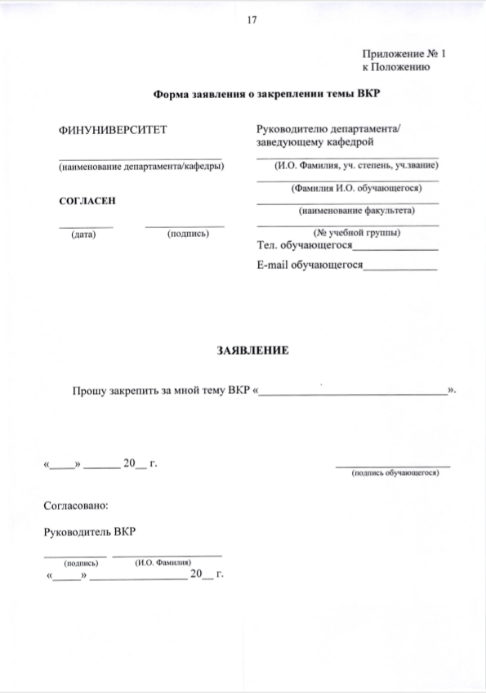

ПРИЛОЖЕНИЕ 2

Образец задания на подготовку ВКР
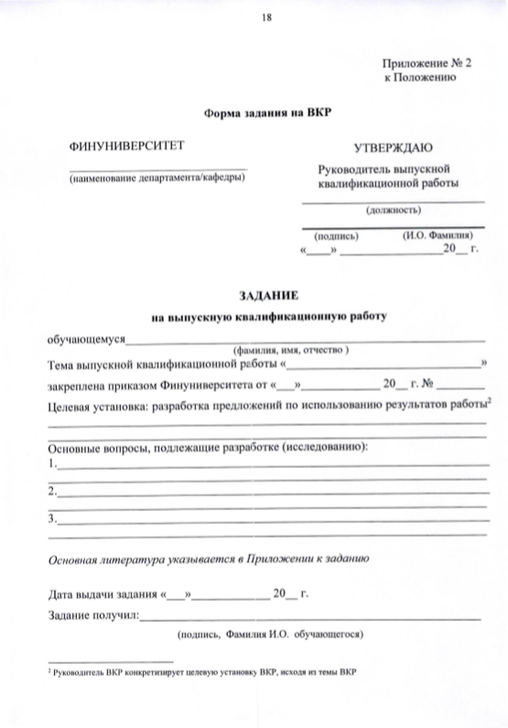

ПРИЛОЖЕНИЕ 3

Образец оформления отзыва руководителя ВКР
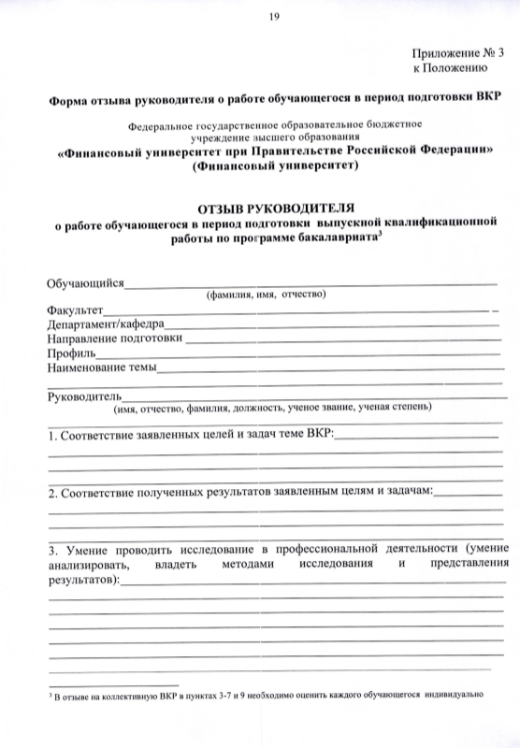

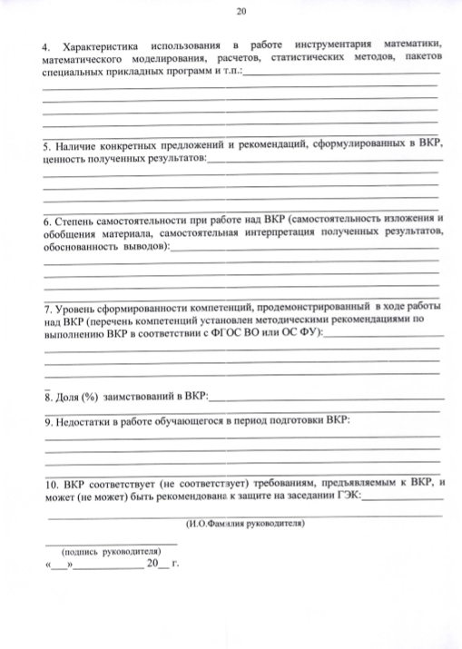

ПРИЛОЖЕНИЕ 4

Образец титульного листа ВКР
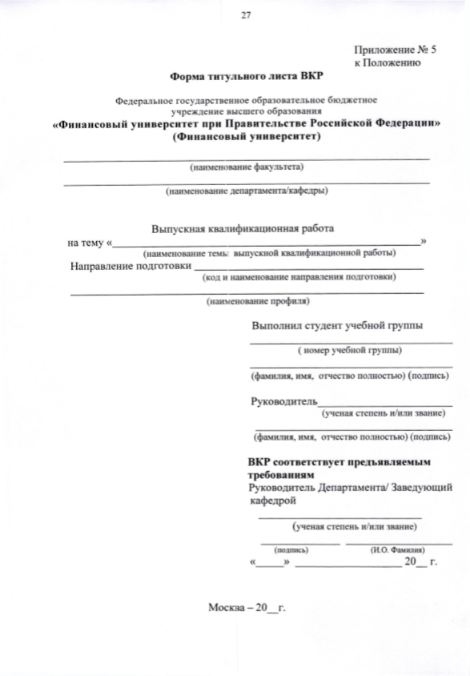

ПРИЛОЖЕНИЕ 5

Образец оформления содержания ВКР
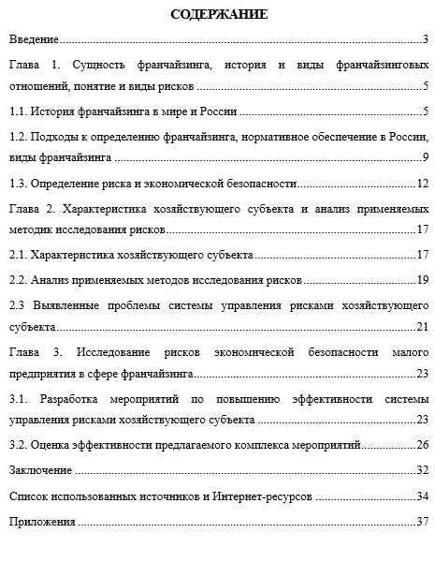

ПРИЛОЖЕНИЕ 6

Требования к оформлению ВКР
1. ВКР оформляется в соответствии с ГОСТ Р 7.0.5-2008 (Библиографическая ссылка); ГОСТ 7.32-2001 в ред. Изменения №1 от 01.12.2005, ИУС № 12, 2005) (Отчет о научно-исследовательской работе); ГОСТ 7.1-2003 (Библиографическая запись. Библиографическое описание. Общие требования и правила составления).
2. К защите принимаются только сброшюрованные работы. ВКР оформляется с использованием компьютера. Работа должна быть напечатана на белых стандартных листах бумаги на одной стороне листа формата А4 (без оборота); текст печатается шрифтом Times New Roman (черный) через 1,5 межстрочных интервала. Размер шрифта – 14, без применения полужирного начертания.
В подстрочных сносках размер шрифта – 12, интервал 1,0. Сноски следует нумеровать арабскими цифрами, соблюдая сквозную нумерацию по всему тексту.
3. Текст ВКР следует печатать, соблюдая следующие размеры полей: левое поле (для подшивки) – 30 мм, правое –10 мм, верхнее и нижнее – 20 мм.
4. ВКР состоит из следующих структурных элементов: введение, заключение, список использованных источников, приложение. Слова: «СОДЕРЖАНИЕ», «ВВЕДЕНИЕ», «ЗАКЛЮЧЕНИЕ», «СПИСОК ИСПОЛЬЗОВАННЫХ ИСТОЧНИКОВ», «ПРИЛОЖЕНИЕ» являются заголовками структурных элементов работы. Заголовки структурных элементов располагать посередине текстового поля, без кавычек, без подчеркивания и проставления точки в конце. Основные структурные элементы ВКР (содержание, введение, основная часть, заключение, список использованных источников, приложения) начинаются с новой страницы.
5. Главы ВКР должны быть пронумерованы арабскими цифрами и записываться с абзацного отступа. После цифры ставится точка и пишется название главы, прописными буквами или, начиная с прописной буквы. Введение и заключение как главы не нумеруются.
6. Параграфы следует нумеровать арабскими цифрами в пределах каждой главы. Номер параграфа должен состоять из номера главы и номера параграфа, разделенных точкой. Параграфы с новой страницы начинать не следует. Заголовки параграфов печатаются строчными буквами, начиная с прописной.
7. Графики, схемы, диаграммы располагаются в ВКР непосредственно после текста, имеющего на них ссылку, и выравниваются по центру страницы. Название графиков, схем, диаграмм помещается под ними, пишется без кавычек и содержит слово «Рисунок» без кавычек и указание на порядковый номер рисунка, без знака №. Например: Рисунок 1. Название рисунка.
8. Таблицы в ВКР располагаются непосредственно после текста, имеющего на них ссылку (выравнивание по центру страницы). Таблицы нумеруются арабскими цифрами сквозной нумерацией в пределах всей работы (Таблица 1. Название таблицы).
9. Приложения должны начинаться с новой страницы, располагаться и нумероваться в порядке появления ссылок на них в тексте. Приложения должны иметь заголовок с указанием слова «Приложение» (без кавычек), его порядкового номера и названия.
10. Страницы ВКР следует нумеровать арабскими цифрами, соблюдая сквозную нумерацию по всему тексту. Номер страницы проставляют, начиная со второй, посередине нижнего поля листа. Титульный лист включается в общую нумерацию страниц ВКР, но номер на ней не проставляется.
Каждую главу работы следует начинать с новой страницы.
Параграфы на составные части не подразделяются.
Если в работе имеются иллюстрации и таблицы на отдельном листе, то они включаются в общую нумерацию страниц работы.
Приложения не входят в установленный объем ВКР, при этом страницы нумеруются.
11. Законченная ВКР подписывается студентом:
- на титульном листе;
- после заключения записывается следующее:

«Данная работа выполнена мною самостоятельно».
«___» _______________ 201__ г. _______________________
(дата сдачи работы - заполняется от руки) ^{(подпись автора)}

ВКР представляется на кафедру «Анализ рисков и экономическая безопасность» в печатном виде в твердом переплете, а также размещается в электронном виде на ИОП Финуниверситета.

Не допускается писать вместо четких наименований разделов ВКР названия типа: «Теоретическая часть», «Аналитическая часть» или «Практическая часть».
Если ВКР состоит из двух глав, указанное в таблице содержание третьей главы находит свое отражение во второй практической главе.
Правомерное заимствование - использование части чужого текста с обязательным указанием (ссылкой) на истинного автора и источник заимствования (см.: О плагиате в диссертациях на соискание ученой степени.- 2-е издание, переработанное и дополненное. -М.: МИИ, 2015. - С.16).

